копія
МІСЦЕВЕ САМОВРЯДУВАННЯ
ВИКОНАВЧИЙ КОМІТЕТ ПОКРОВСЬКОЇ МІСЬКОЇ РАДИ
ДНІПРОПЕТРОВСЬКОЇ ОБЛАСТІ

РІШЕННЯ

"27" вересня 2017 р. №426

Про розподіл та попереднє визначення площ прибудинкових територій багатоквартирних будинків в м. Покров
______________________________________

Розглянувши звернення ОСББ «Схід-97» щодо закріплення за багатоквартирним будинком №97 по вул. Партизанській в м. Покров, прибудинкової території, на підставі Порядку розподілу та попереднього визначення площ прибудинкових територій житлових будинків в м. Покров для утримання, благоустрою та прибирання, затвердженого рішенням міської ради від 31.05.2016 № 12, ст. 7 Закону України «Про особливості здійснення права власності у багатоквартирному будинку», керуючись ст. 26 Закону України «Про місцеве самоврядування в Україні», виконком міської ради

В И Р І Ш И В:

1. Затвердити попередній розподіл та визначення площ прибудинкової території житлового будинку ОСББ «Схід-97» за наступною адресою: №97 по вул. Партизанскій в м. Покров для його утримання, благоустрою та прибирання згідно додатку.
2. Об’єднанню співвласників багатоквартирного житлового будинку «Схід-97», управляючим компаніям та комунальним підприємствам керуватися в роботі по прибиранню та сезонному санітарному очищенню закріплених територій даним рішенням та схемою розподілу прибудинкових територій.
3. Контроль за виконанням цього рішення покласти на заступника міського голови Чистякова О. Г.

Міський голова О. М. Шаповал

Галанова В.В., 4-32-46

Попередній розподіл та визначення площ прибудинкових територій житлових будинків в м. Покров для їх утримання, благоустрою та прибирання.

Умовні позначення:

Sж/к.- загальна площа житлового кварталу;
k – загальна кількість квартир житлового кварталу;
kⁿ –кількість квартир в окремому житловому будинку;
Sзаб.б.ⁿ - площа забудови під будинком, будівлею або спорудою кварталу;
Sзаб. – загальна площа забудови під житловими будинками будівлями та спорудами;
Sпр. – загальна площа прибудинкової території;
Sпр.1кв. – площа прибудинкової території на одну квартиру;
Sпр.(n)ж/б – площа прибудинкової території, закріплена за кожним багатоквартирним житловим будинком (n-кількість квартир в будинку).

Розрахунок площ прибудинкової території
житлового будинку №97 по вул. Партизанскій:

Sж/к. = 3183,75 м²;

Sзаб. = Sзаб.б.¹ + Sзаб.б.²…+ Sзаб.б.ⁿ = 711,00 = 711,00 м²;

Sпр. = Sж/к.- Sзаб. = 3183,75 – 711,00 - 97,00 = 2375,75 м²;
- k = k¹ + k²…+ kⁿ = 28 = 28 квартир;

Sпр.1кв. = Sпр./ k. = 2375,75/28 = 84,848 м²;
- Sпр.(28)ж/б = Sпр.1кв. х kⁿ = 84,848 х 28 = 2375,75 м².

№ п/п | Назва вулиці | № ж/б | Кільк-ть квартир в ж/б  kⁿ | Площа забудови Sзаб.б.ⁿ (м²) | Площа прибуд. територ Sпр.ж/б (м²)
1 | Партизанська | 97 | 28 | 711,00 | 2375,75
2 | Інші будівлі та споруди | б/н | - | 97,00 | -
 | Всього: |  | 28 | 808 | 2375,75

СХЕМА

розподілу прибудинкової території багатоквартирного
житлового будинку №97 по вул. Партизанскій

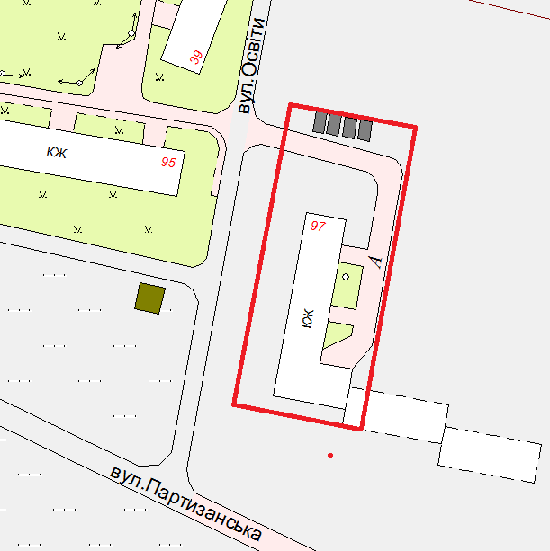
- умовні межі розподілу прибудинкової території;

В.о. головного архітектора В.В. Галанова

